2024年上半年全国大学英语四、六级考试成绩即将公布
整理归属 广东省教育考试院
发布日期 2024-08-21
来源 广东省教育考试院
栏目 新闻动态
存档日期 2026-10-27
原文链接 https://eea.gd.gov.cn/news/content/post_4481260.html
同文来源 https://eea.gd.gov.cn/shks/content/post_4481258.html

2024年上半年全国大学英语四、六级考试成绩将于8月23日上午6时公布。考生可通过以下方式查询成绩：
一、登录中国教育考试网（http://cet.neea.edu.cn/cet）查询。
二、使用微信APP扫描下方小程序码或搜索“中国教育考试网”小程序进行查询。
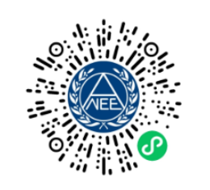
三、使用百度APP扫描下方小程序码或搜索“中国教育考试网”小程序进行查询。
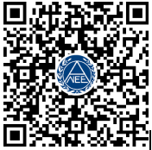
四、使用支付宝APP扫描下方小程序码或搜索“中国教育考试网”小程序进行查询。
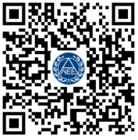
考生如对考试成绩有疑问，可在成绩公布后1个月内向全国大学英语四、六级考试委员会办公室提出复查申请，逾期不予受理，具体操作可登录中国教育考试网（http://cet.neea.edu.cn/html1/folder/19081/5179-1.htm）查询。
自2021年上半年考试起，教育部教育考试院提供电子成绩报告单（小语种科目为证书），考生可于8月30日9时起，登录中国教育考试网（www.neea.edu.cn），免费查询下载本次考试的电子成绩报告单（证书），电子成绩报告单（证书）与纸质成绩报告单（证书）同等效力。

